实验一 实验环境的熟悉和编程初步
姓名：胡子豪学号：302024315178
备注：完成该文档后将文档重命名为：实验一+学号+姓名 上传到学习通
- 实验目的：建立基本的程序概念，熟悉开发环境下建立程序的步骤。
- 掌握在C++开发环境下建立控制台模式应用程序的方法。（console application）
- 掌握在C++开发环境下新建工程和源代码文件；在指定位置建立、保存工程和源代码文件的方法。
- 掌握C++开发从源代码->编译->链接执行的工作步骤。
- 掌握C++源代码基本框架：
#include<iostream>
using namespace std;
int main(){
//…
return 0;
}
5) 回顾课程例程，熟悉基本的输入输出、顺序、选择建立与课堂例程相仿程序的方法。
6) 预习第二章运算符和表达式。
7) 学会复制、粘贴、截屏

- 实验内容：
1、（12分）在1-1目录下建立一个工程myfirst1，建立一个源文件myfirst.cpp实现hello.cpp,完成输出hello的工作。
答（在此粘贴程序源代码和运行截屏）：
#include <iostream>
using namespace std;
int main(){
cout<<"hello"<<endl;
return 0;
}
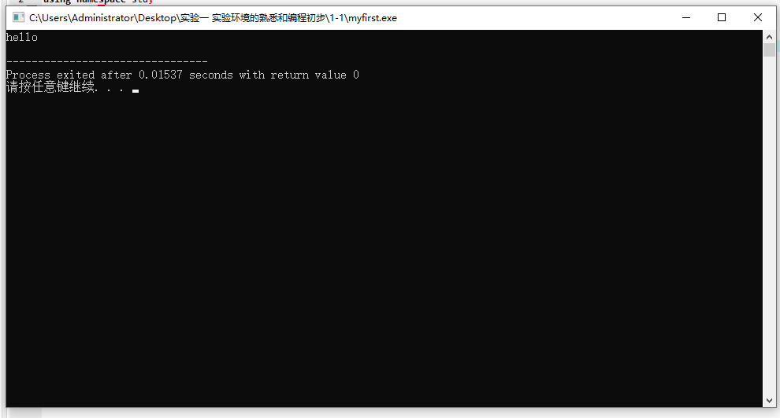

2、（20分）在1-2目录下建立一个工程myfirst2，建立一个源文件myfirst2.cpp实现根据键盘输入字符内容，输出hello 字符的工作。比如键盘输入A，那么输出 hello A。思考总结什么样的方式可以让cout直接给出指定的内容，什么样的方式让cout给出可能变化的内容。
答（在此粘贴程序源代码和运行截屏）：15分
#include<iostream>
using namespace std;
int main(){
char a;
cin>>a;
cout<<"helo"<<a<<endl;
return 0;
}

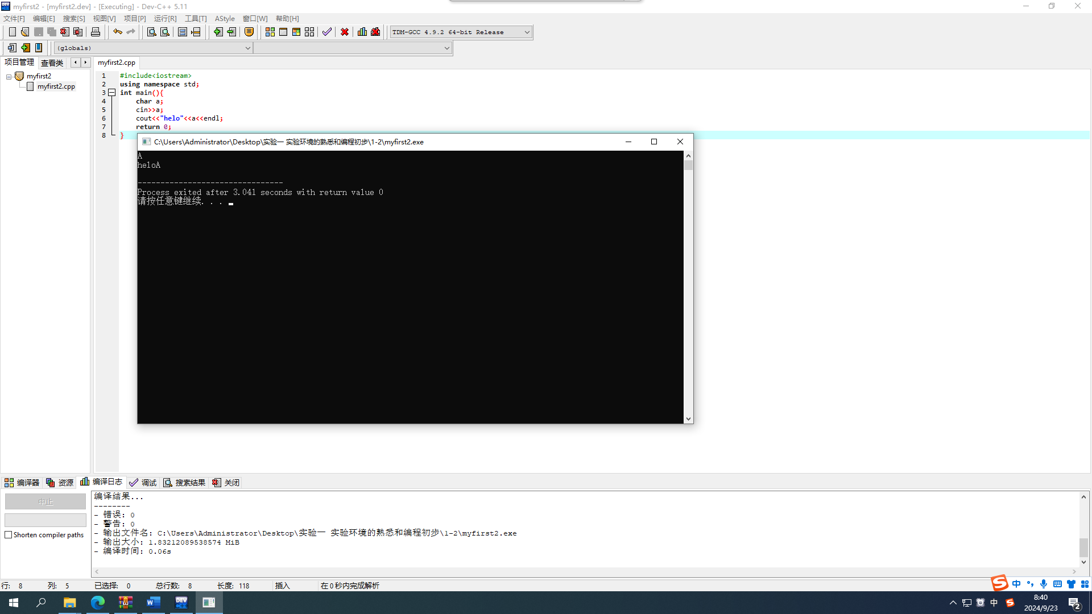
思考总结：5分
变量类型要先声明

- （20分）进阶思考：如何控制输出只能针对接收到的A-Z或者a-z输出，其他字符不予处理。请给出你的方案，在1-2目录下保存对应方案的源文件myfirst22.cpp,并将实现的程序黏贴在此处。
- #include<iostream>
- using namespace std;
- int main(){
- char name;
- cout<<"请输入您的名字："<<endl;
- cin>>name;
- if((name>='A'&&name<='Z')||(name>='a'&&name<='z')) cout<<"hello,"<<name<<endl;
- else cout<<"名字不在范围内"<<endl;
- return 0;
- }

3、（20分）在1-3目录下建立一个工程mytest，实现mytest.cpp，请完成如下要求的显示：
????
&&&&
****
++++
分别使用四个cout行，和一个cout行进行尝试。
答（在此粘贴程序源代码和运行截屏）：
#include<iostream>
using namespace std;
int main(){
cout<<"????"<<endl;
cout<<"&&&&"<<endl;
cout<<"****"<<endl;
cout<<"++++"<<endl;
return 0;
}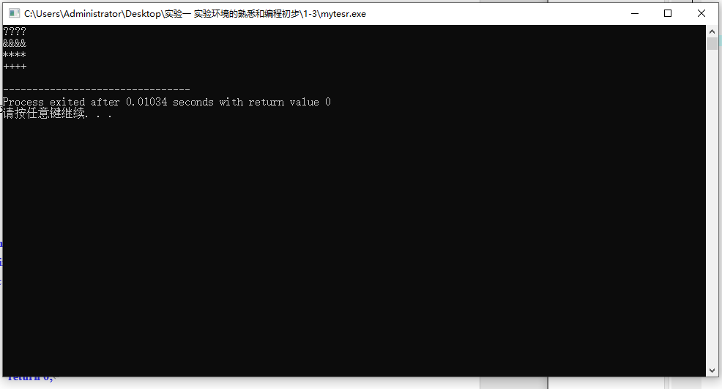
#include<iostream>
using namespace std;
int main(){
cout<<"????"<<endl<<"&&&&"<<endl<<"****"<<endl<<"++++"<<endl;
return 0;
}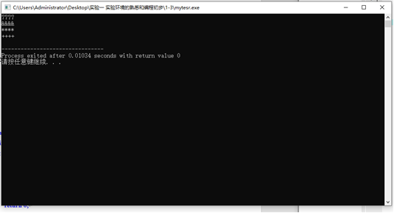

4、（20分）在1-4目录下建立一个工程mytest2，实现mytest2.cpp，并完成下列表达式的计算：
2+3 (加法)
3/2 (除法)
3.0/2 (除法)
2*3 (乘法)
2%3 (取模运算),
(-5)%(-3) (取模运算）
5<3 (小于比较）
5>3 (大于比较）
5!=3 (不等于比较）
5==3(等于比较）
5<<2(左移运算)
- >2(右移运算)
5&&0 (逻辑与运算)
5&2 (位与运算)
5||0 (逻辑或运算)
5|2 (位或运算)
5^2(位异或运算)
思考：C++的计算和数学中学到的计算有差别吗？理解取模运算、移位运算、逻辑运算的计算含义，找到符号参与取模运算的规则与基本乘除规则的差异？
答（在此粘贴程序源代码和运行截屏）：15分
#include<iostream>
using namespace std;
int main(){
cout<<(2+3)<<endl<<(3/2)<<endl<<(3.0/2)<<endl<<2*3<<endl<<2%3<<endl;
cout<<(-5)%(-3)<<endl<<(5<3)<<endl<<(5>3)<<endl<<(5!=3)<<endl<<(5==3)<<endl;
cout<<(5<<2)<<endl<<(5>>2)<<endl<<(5&&0)<<endl<<(5&2)<<endl<<(5||0)<<endl;
cout<<(5|2)<<endl<<(5^2)<<endl;
return 0;
}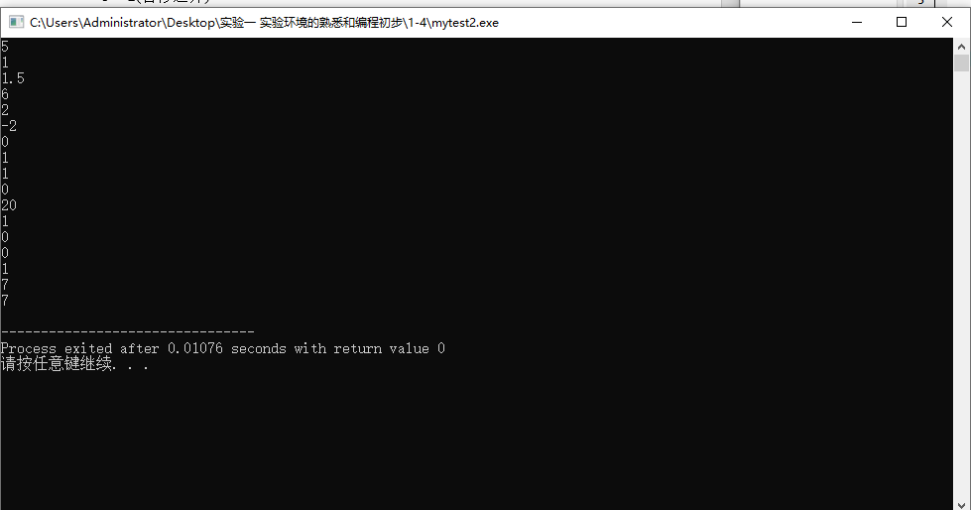

%(模运算)符号规则总结：5分
%运算符用于取模和取余，但当涉及负数时，取模结果会与除数符号一致
5、（8分）在1-5目录下建立一个工程mytest3， 测试该目录下给定的mytest3.cpp，根据观察程序的运行结果回答：
①++运算和+运算有什么不同？它的功能是什么？
答：++是让变量+1后重新赋值给原来的变量，+是运算符
②这个符号对a来说后置运算a++，与前置运算++a ，有什么不同？
答：前置++先使用变量在+1，后置++先+1再使用变量
③通过观察++前后置运算在b上的差异，思考：前后置++运算的差异体现在哪里？
答：先后使用的差异
④对应的探索C++里有没有--这个运算符？对照++的运算规律观察这个运算的结果。
答：（在此给出探索结果截屏）#include<iostream>
using namespace std;
int main(){
int a;
a=3;
a--;
cout<<a<<endl;
--a;
cout<<a<<endl;

int b=a;
cout<<(b--)<<endl;
cout<<b<<endl;

cout<<(--b)<<endl;
cout<<b<<endl;

re turn 0;
}
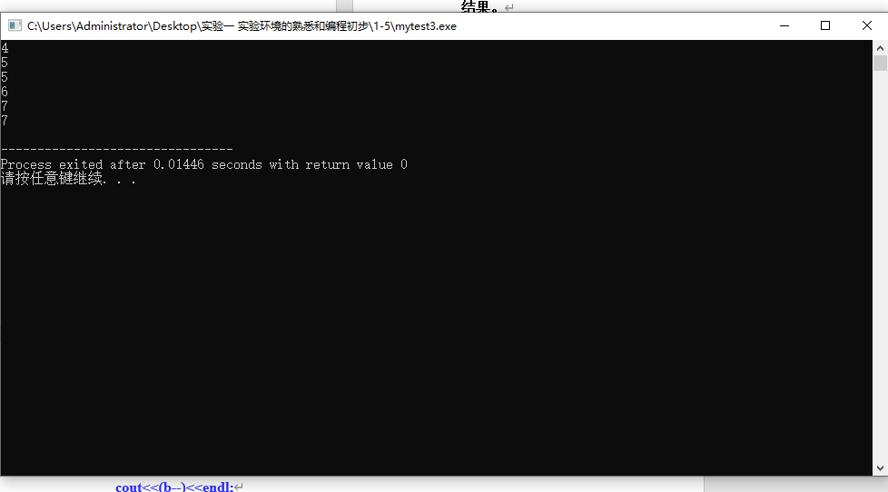

//附: mytest3.cpp
#include<iostream>
using namespace std;
int main(){
int a;
a=3;
a++;
cout<<a<<endl;
++a;
cout<<a<<endl;

int b=a;
cout<<(b++)<<endl;
cout<<b<<endl;

cout<<(++b)<<endl;
cout<<b<<endl;

return 0;
}

